Vandbalance

# **Formål**

Formålet med undersøgelsen er at opstille vandbalanceligningen for et område, og undersøge om det er muligt at indvinde vand.

# **Teori**

## **Vandløb og opland**

Et vandløb er et overfladisk afløb, og kan betegnes bæk, å, flod eller elv. Vandløb slynger sig naturligt over tid, hvis det kan komme til det. Hvor hurtigt det sker afhænger af områdets geologi i forhold til hvor let vandløbets sider eroderes samt vandløbets fald på en given strækning. Vandet kommer fra nedbør, der ikke er fordampet, optaget af planter eller jordlagene.

Et vandløb har et udspring, det er der hvor det starter, hvilket typisk er højt i terrænet. Udløbet er hvor vandløbet slutter, hvilket er i en sø, havet eller hvis det udtørrer periodevis kan det være forskellige steder på vandløbsstrækningen. Vandløb bevæger sig gennem terrænet fra højere til lavere niveauer pga. tyngdekraften. Mængden af vand i vandløbet afhænger af nedbørsmængden, jordlagenes permeabilitet, vegetation, topografi samt oplandets størrelse. Oplandet er området mellem højdepunkter i landskabet, og når der er tale om et vandløb er det mellem højdepunkter langs hele vandløbets længde, eller området opstrøms for hvor der foretages en måling.

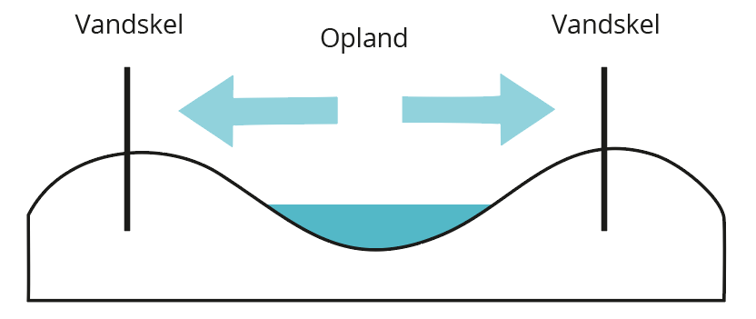

### 

## **Vandbalancen**

Nedbør minus fordampning kaldes nettonedbør. Nettonedbøren er afhængig af lokaliteten.

Vegetation opsuger vand og tilbageholder fysisk overfladevand, dvs. jo mere vegetation der er i oplandet jo mindre vand tilføres vandløbet og modsat.

Topografien er af betydning, da stejl hældning medfører at planter og jorden ikke når, at optage vandet, og derfor jo stejlere hældning jo mere af nedbøren tilføres vandløbet.

Permeabiliteten er hvor hurtigt overfladen kan optage vand. F.eks. asfalt og granit har ingen permeabilitet og sand og kalk har høj permeabilitet. Derfor har det betydning hvilke jordarter der er rundt om vandløbet samt om der er veje og bebyggelse.

Åens vandoverflade svarer til det lokale grundvandsspejl. Vandmængden i et vandløb er derfor påvirket af om der indvindes grundvand i området. Hvis der indvindes mere grundvand end der dannes, vil vandstanden i vandløbet falde.

Tilsammen samles dette i vandbalanceligningen: $N=F+E+A_{o}+A_{u}+ΔR$

* $N$ = Nedbør
* $F$ = Fordampning
* $E$ = Evaporation
* $A_{o}$ = Afstrømning på overfladen
* $A_{u}$ = Afstrømning i undergrunden
* $ΔR=$ Ændring i grundvandsmængden

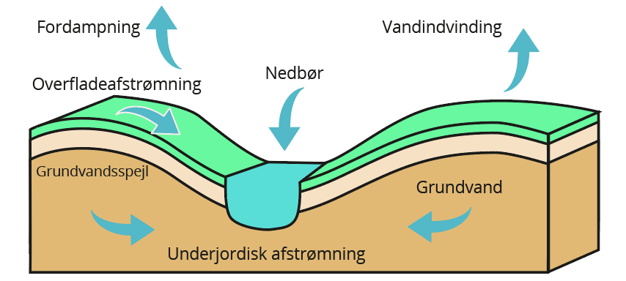

# **Fremgangsmåde**

## **Opstilling af vandbalanceligningen**

Den overfladiske afstrømning (målt i m3/måned) kan findes ved at gange vandføringen (målt i m3/s) med antallet af sekunder i den pågældende måned.

Eksempel: Hvis den gennemsnitlige vandføring i januar er på 0,783 m3/s, så kan man finde den mængde vand, der løber gennem vandløbet ved at gange med $31⋅24⋅60⋅60$, da der er 31 dage i januar, 24 timer på et døgn, 60 minutter på en time og 60 sekunder på et minut.

Vandføringen bliver altså m3.

Nedbør og fordampning måles normalt i mm. Når der falder 1 mm nedbør, så svarer det til, at der på hver kvadratmeter falder 1 liter vand. 1 liter er også det samme som 0,001 m3. Man kan altså finde den samlede nedbørsmængde i et opland ved at tage arealet i m2 og gange med nedbørsmængden i mm og til sidst dividere med 1000 for at få resultatet i m3.

Eksempel: Hvis man har et opland på 21 km2 = 21 000 000 m2 og en månedlig nedbørsmængde på 45 mm, så fås den samlede nedbørsmængde til at være m3 .

* **OPGAVE:** Find oplandets areal
* **OPGAVE:** Beregn den samlede nedbørsmængde i oplandet
* **OPGAVE:** Beregn fordampningen fra oplandet
* **OPGAVE:** Find den overfladiske afstrømning (via vandløbet)

# 

# **Diskussion og konklusion**

* **OPGAVE:** Opstil vandbalanceligningen
* **OPGAVE:** Beregn hvor meget vand der er i overskud og diskutér, hvor meget vand man ville kunne oppumpe fra området